Requirements Analysis Document

GoldenOnlineStore

Revision History

|  |  |  |  |
| --- | --- | --- | --- |
| **Data** | **Versione** | **Descrizione** | **Autori** |
| 23/10/2023 | 0.1 | Prima stesura | Antonio Spatuzzi  Vittorio Giordano |
| 26/10/2023 | 0.2 | Aggiunta Scenari (1-3) | Antonio Spatuzzi |
| 27/10/2023 | 0.2.1 | Aggiunta Scenari (4-6) | Vittorio Giordano |
| 30/10/2023 | 0.3 | Aggiunta Use Case (1-2) | Vittorio Giordano |
| 31/10/2023 | 0.3.1 | Aggiunta Use Case (3-4) | Antonio Spatuzzi |
| 2/11/2023 | 0.4 | Revisione dei FR | Tutti i membri |
| 8/11/2023 | 0.4.1 | Aggiunta Class Diagram | Tutti i membri |
| 11/11/2023 | 0.4.2 | Aggiunta Sequence Diagram | Tutti i membri |
| 13/11/2023 | 0.4.3 | Aggiunta State Chart e Navigation Path | Tutti i membri |
| 10/12/2023 | 0.5 | Revisione dei RF e RNF | Tutti i membri |
| 11/12/2023 | 0.5.1 | Revisione use case e sequence | Tutti i membri |
| 03/01/2024 | 0.6 | Revisione documento e correzione errori | Vittorio Giordano |
| 05/01/2024 | 0.6.1 | Correzione errori | Tutti i membri |
| 07/01/2024 | 0.7 | Revisione documento | Tutti i membri |

1. Introduction 4

1.1. Purpose of the system 4

1.2. Scope of the system 4

1.3. Objectives and success criteria of the project 5

1.4. Definitions, acronyms, and abbreviations 5

1.5. References 5

1.6. Overview 6

2. Current System 6

3. Proposed System 6

3.1. Overview 6

3.2. Functional Requirements 6

3.3. Non Functional Requirements 7

3.4. System Model 9

3.4.1. Scenorios 9

3.4.2. Use Case 13

3.4.3. Object model 26

3.4.4. Dynamic model 33

3.4.5. User Interface 47

# Introduction

GOS si presenta come uno strumento per una fumetteria di media/piccola taglia. che punta a migliorare le proprie vendite in loco ed online. GoldenOnlineStore intende anche semplificare l’acquisto di prodotti da parte di possibili utenti interessati.

## Purpose of the system

GOS è più di una semplice piattaforma di vendita online. È l'anello di congiunzione tra una fumetteria di dimensioni medio/piccole e un vasto mondo di appassionati di fumetti, giochi e collezionismo. Questa iniziativa ambiziosa non si limita a migliorare le vendite della fumetteria, ma cerca di trasformare completamente l'esperienza di acquisto, sia per i clienti abituali che per i nuovi interessati. Il cuore pulsante di GoldenOnlineStore è la sua dedizione a semplificare il processo di acquisto per gli utenti. Non importa se sei un veterano nell'universo dei fumetti o un principiante che si avvicina a questo affascinante mondo per la prima volta, GoldenOnlineStore ti accoglie con un'interfaccia intuitiva e accessibile. È un'opportunità di migliorare la tua esperienza di acquisto, di rimanere aggiornato con le ultime novità. Unisce il meglio di entrambi i mondi, offrendoti il meglio delle vendite locali e delle esperienze online in un unico, eccezionale pacchetto dedicato ai fumetti.

## Scope of the system

Il progetto si propone di raggiungere un ambizioso obiettivo: fornire uno strumento completo e versatile per sostenere le attività di vendita e acquisto di fumetti, action figures e carte collezionabili (TCG). Non è solo una piattaforma di e-commerce; è un ecosistema che si prefigge di semplificare e arricchire l'intera esperienza di vendita e acquisto in questo entusiasmante mondo dei collezionabili. Una delle caratteristiche chiave del sistema è la registrazione tramite credenziali. Questo garantisce che chiunque sia interessato a partecipare, possa accedere in modo agevole e sicuro. Ma il cuore pulsante del sistema è la possibilità di formulare ordini. Gli utenti possono navigare attraverso un vasto assortimento di fumetti, action figures e TCG, scegliendo ciò che li affascina di più e creando ordini personalizzati. Questo processo è stato progettato per essere intuitivo, in modo che gli acquirenti possano facilmente soddisfare le loro passioni e i loro desideri di collezionismo. La gestione dei prodotti è semplificata grazie a strumenti efficaci che consentono di caricare nuovi articoli, aggiornare le informazioni sui prodotti esistenti e tenere traccia delle vendite in modo efficiente.

L'obiettivo è fornire un punto d'incontro per gli amanti dei fumetti e dei collezionabili, facilitando l'acquisto di prodotti desiderati e offrendo a chi vende uno strumento efficace per gestire la loro attività.

## Objectives and success criteria of the project

• Utilizzo appropriato di GitHub, che preveda il rispetto delle linee guida definite nel contesto del primo lab.

• Adeguato utilizzo del pull-based development, che preveda il rispetto delle linee guida definite nel contesto del primo lab.

• Adeguato utilizzo di Slack, che preveda il rispetto delle linee guida definite nel contesto del secondo lab.

• Adeguato utilizzo di Trello, che preveda il rispetto delle linee guida definite nel contesto del secondo lab.

• Documentazione adeguata. Verranno usati tool di plagiarism detection per identificare casi in cui gli studenti hanno copiato da progetti di anni precedenti e/o da altre fonti.

• Appropriato test di unità di un metodo sviluppato, che preveda il rispetto dei vincoli.

• Appropriato test di sistema di una funzionalità del sistema sviluppato, che preveda il rispetto dei vincoli.

## Definitions, acronyms, and abbreviations

* GOS: Golden Online Store
* TCG: Trading Card Game
* FR: Functional Requirements
* NFR: Non Functional Requirements
* SC: Scenario
* UC: Use Case
* UCD: Use Case Diagram
* CD: Class Diagram
* SD: Sequence Diagram
* SCD: State Chart Diagram
* UI: Mock-up
* UML: Unified Modeling Language
* JSP: Java Servlet Page
* HTML: HyperText Markup Language
* XML: eXtensible Markup Language
* CSS: Cascading Style Sheets

## References

• Bernd Bruegge e Allen H. Dutoit - Object-Oriented Software Engineering (using UML, Patterns

and JavaTM) – Prentice Hall.

• Documentazione generata dalle interviste con i futuri stakeholder del sistema software.

## Overview

Al secondo punto del documento verrà presentato il sistema corrente.

Al terzo punto verrà presentato il sistema proposto con i relativi requisiti funzionali e non funzionali.

Attraverso scenari e use case verrà stabilito chi sono gli attori del sistema e come gli attori individuati interagiscono con il sistema. La documentazione proseguirà con la presentazione di tutti gli oggetti individuati attraverso gli Use Case e dei Class Diagram che rappresenteranno la natura statica del sistema GOS. Successivamente verrà rappresentata la natura dinamica del sistema GOS attraverso i Sequence Diagram, StateChart Diagram e Activity Diagram.

Inoltre, verranno realizzati dei mock-up per rappresentare l’interfaccia grafica.

# Current System

Il sistema che intendiamo realizzare verrà ideato dal nulla, infatti non andrà a modificare nessun sistema già esistente. Il sistema prenderà spunto da vari siti e-commerce già presenti sul web adattandolo per le richieste del negozio.

# Proposed System

## Overview

L’architettura del sistema GoldenOnlineStore è di tipo client/server basata sul modello Three Tier. In questo modo il server riceve le richieste dal client rispondendo e fornendo l’affidabilità del sistema, la robustezza e la sicurezza.

## Functional Requirements

**FR_1 - Registrazione**

Il sistema deve permettere ad ogni visitatore del sito di registrarsi tramite form che dà la possibilità di inserire le proprie credenziali personali e di accesso.

**FR_2 - Login**

Il sistema deve permettere ad ogni utente registrato di potersi autenticare con i propri dati inseriti nella registrazione.

**FR_3 - Gestione Acquisti**

**FR_3.1 - Aggiunta Carrello**

Il sistema deve permettere di aggiungere un elemento nel carrello.

**FR_3.2 - Cancellazione Prodotto Carrello**

Il sistema deve permettere di aggiungere un eliminare un elemento dal carrello.

**FR_3.3 - Visualizzazione Carrello**

Il sistema deve permettere di visualizzare i prodotti nel carrello oppure il carrello vuoto.

**FR_3.4 - Cancellazione Carrello**

Il sistema deve permettere di svuotare completamente il carrello.

**FR_3.5 – Modifica Quantità**

Il sistema deve permettere di modificare la quantità di un prodotto nel carrello.

**FR_4 – Visualizzazione Prodotto**

Il sistema deve permettere all’utente di visualizzare i dettagli di un prodotto.

**FR_5 - Acquista Prodotto**

Il sistema deve permettere all’utente in seguito all’inserimento dei prodotti nel carrello di procedere all’acquisto.

**FR_6 - Gestione Account**

**FR_6.1 – Visualizza Account**

Il sistema permette a tutti gli autenticati al sito di visualizzare il proprio account.

**FR_6.2 - Modifica Account**

Il sistema permette a tutti gli autenticati al sito di modificare il proprio account.

**FR_6.3 - Cancellazione Account**

Il sistema permette a tutti gli autenticati al sito di eliminare il proprio account.

**FR_7 - Visualizza Ordini**

Il sistema permette agli utenti del sito di visualizzare tramite lista tutti gli ordini completati o ancora non conclusi con annesse informazioni.

**FR_7.1 - Visualizzazione Dettagli Ordine**

Il sistema deve permettere di visualizzare i dettagli di un ordine.

**FR_7.2 – Annullamento Ordine**

Il sistema deve permettere di annullare un ordine.

**FR_8 - Logout**

Il sistema deve permettere di scollegarsi.

**FR_9 - Gestione Prodotti**

**FR_9.1 - Aggiunta Prodotto**

Il sistema deve permettere agli amministratori di inserire i prodotti.

**FR_9.2 - Modifica Prodotto**

Il sistema deve permettere agli amministratori di modificare i prodotti.

**FR_9.3 - Cancellazione Prodotto**

Il sistema deve permettere agli amministratori di cancellare i prodotti.

## Non Functional Requirements

**NFR_1 - Affidabilità e Sicurezza**

Il sistema deve crittografare i dati all’interno del database.

I dati vengono trasmessi attraverso protocollo HTTPS.

I permessi tra i vari tipi di utente sono correttamente assegnati:

l’admin è l’unico ad avere a disposizione le funzionalità dell’utente, avendo inoltre la possibilità di gestire il profilo utente ed essere l’unico in grado di vedere i dati anagrafici inseriti dall’utilizzatore e i carrelli.

**NFR_2 – Integrità dei dati**

L'integrità dei dati è fondamentale per garantire la precisione e coerenza delle informazioni nel tempo. Si tratta di assicurare che i dati siano correttamente registrati e rimangano invariati durante il loro utilizzo e recupero.

**NFR_3 - Attività**

Il sistema deve essere operativo dall’accensione fino allo spegnimento da parte del proprietario. Per gli acquisti online il sistema dovrà essere sempre attivo.

**NFR_4 - Usabilità**

Il sistema è concepito in maniera tale da favorire la facilità d’uso attraverso l’utilizzo di un design patterns.

**NFR_5 – Estensibilità**

Prevede la crescita futura, l'estensibilità. Le estensioni possono essere attraverso l'aggiunta di nuove funzionalità o attraverso la modifica di funzionalità esistenti. Il principio prevede miglioramenti senza compromettere le funzioni di sistema esistenti.

**NFR_6 – Manutenibilità**

La manutenibilità è la facilità di manutenzione, correggere i difetti o la loro causa, soddisfare i nuovi requisiti.

**NFR_7 – Performance**

Il sistema deve garantire tempi di risposta brevi agli input degli utenti.

**NFR_8 - Implementazione**

Il sistema deve essere implementato con:

● JSP

● Java

● JavaServlet

● JavaScript

● MySQL

● HTML

● XML

● CSS

● Apache Tomcat

## System Model

### Scenorios

|  |  |
| --- | --- |
| **Nome Scenario** | SC1 |
| **Attore** | Kafka |
| **Flusso di Eventi** | Kafka visita il sito GoldenOnlineStore, dando un primo occhio al sito nota che la quantità di prodotti che a lei possono interessare è notevole.  Per comodità decide di registrarsi. Preme quindi sul bottone Registrazione.  Il sito, quindi, genera una pagina per l’inserimento dei dati per la registrazione e Kafka inserisce i seguenti dati:   |  |  | | --- | --- | | * Nome | [Kafka] | | * Cognome | [Stellaron] | | * E-mail | [kdotstel@gmail.com] | | * Username | [Kafka90] | | * Password | [dot90.] |   Dopodiché schiaccia il tasto Conferma Registrazione.  Kafka viene reindirizzata all’home page già autenticata.  Clicca poi sulla sezione Action Figure e seleziona “Boa Hancock”. Immediatamente aggiunge al carrello il prodotto per poi proseguire con l’ordine cliccando dal carrello Acquista Prodotti, il sistema genera le pagine per l’inserimento dei dati utili all’acquisto e Kafka inserisce i seguenti dati:   |  |  | | --- | --- | | * Nome | [Kafka] | | * Cognome | [Stellaron] | | * E-mail | [kdotstell@gmail.com] | | * Provincia | SA | | * Città | Cava de Tirreni | | * CAP | 84013 | | * Indirizzo | Via San Martino | | * Numero Carta | 1111 2222 3333 4444 | | * CVV | 123 | | * Data di Scadenza Carta | 23/10/2050 | | * Nome Intestatario Carta | Kafka Stellaron |   Kafka procede con il pagamento premendo il pulsante Conferma, il sistema genera il seguente messaggio: L’acquisto è avvenuto con successo!  Kafka preme su Ritorna alla home. |

|  |  |
| --- | --- |
| **Nome Scenario** | SC2 |
| **Attore** | Topaz |
| **Flusso di Eventi** | Topaz apre il sito GoldenOnlineStore e preme il pulsante Login, in seguito compila i campi con i corrispettivi valori:   * username [TopazN] * password [followup.90]   Viene caricata la Home Page del sito con l’accesso effettuato e Topaz apre la sua area personale premendo il pulsante Profilo. Caricata la pagina dell’area personale con tutte le sue informazioni anagrafiche seleziona il pulsante Ordini Effettuati dove viene caricata la lista con tutti gli ordini completati.  Topaz preme di nuovo il pulsante Profilo ed aperta la pagina dell’area personale preme il pulsante Modifica Account.  Le viene mostrato il form per la modifica dell’ account e clicca su Elimina Account, a schermo compare il messaggio: “*Si è sicuri di voler eliminare l’account? L’azione è irreversibile e comporterà la perdita di tutti i dati”.*  Topaz preme Conferma ed appare il messaggio “*Il tuo account è stato eliminato con successo!”* |

|  |  |
| --- | --- |
| **Nome Scenario** | SC3 |
| **Attore** | Zhongli |
| **Flusso di Eventi** | L’impiegato Zhongli, amministratore di GoldenOnlineStore, effettua il login con le credenziali che gli sono state affidate:   * username [admin2] * password [gostore2.155] * codice [1234]   Il proprietario del negozio, HuTao, gli ha gentilmente chiesto di eliminare il quarto capitolo di “Naruto” perché non più disponibile e di aggiungerne il terzo capitolo di “OnePiece” al listino.  Zhongli apre la pagina del capitolo e preme il pulsante Elimina Prodotto.  Viene generato a schermo il seguente messaggio  “*Sei sicuro di voler eliminare il prodotto? L’operazione è irreversibile*”  insieme a due pulsanti Si, No.  Zhongli preme il pulsante Si ed il sito lo reindirizza ad una pagina con il seguente messaggio a schermo *“Il prodotto è stato eliminato con successo*”.  Zhongli seleziona il pulsante Inserisci Prodotto e viene caricata la pagina dove inserire i dati per l’aggiunta del prodotto:   * Nome prodotto [One Piece n# 3] * Categoria [Manga] * Descrizione [“Terzo capitolo della saga di One Piece “] * Codice [M1OP3] * Marca [DIGISTAR] * Prezzo [6,99€]   Zhongli conferma i dati inseriti premendo il pulsante Inserisci Prodotto ed il sito restituisce la pagina del prodotto con il seguente messaggio a schermo “*Il prodotto è stato aggiunto correttamente*” |

|  |  |
| --- | --- |
| **Nome Scenario** | SC4 |
| **Attore** | Himeko |
| **Flusso di Eventi** | Himeko accede al proprio account con l’intenzione di cambiare la propria password con una più facile da ricordare. Clicca sul proprio profilo, accedendo alla propria area utente e clicca su Modifica Account.  Le viene mostrato il form per la modifica dell’ account ed inserisce la nuova password che crede sia più opportuna, prendendo in considerazione i prerequisiti.  Una volta inserita la password clicca su Conferma.  Il sito la reindirizza ad una pagina con il seguente messaggio a schermo “*L’account è stato modificato con successo*”. |

### Use Case

GESTIONE ACCOUNT

|  |  |  |  |  |  |  |
| --- | --- | --- | --- | --- | --- | --- |
| **Identificativo**  *UC_GA_1* | | | *Registrazione* | *Data* | | *03/01/2024* |
| *Vers.* | *1.2* | |
| *Autore* | *Antonio Spatuzzi* | |
| **Descrizione** | | | *Lo UC descrive la funzionalità di registrazione di un nuovo cliente* | | | |
| **Attore Principale** | | | **Cliente**  È interessato a registrarsi al sistema per poter utilizzare le funzionalità riservate agli utenti registrati | | | |
| **Attori secondari** | | | NA | | | |
| **Entry Condition** | | | Un Cliente è interessato a creare un account. | | | |
| **Exit Condition**  On Success | | | L’account è registrato ed attivo e il cliente viene reindirizzato alla Home. | | | |
| **Exit Condition**  On Failure | | | Nessun nuovo account è stato creato.  AND  Il sistema mostra al cliente un messaggio di errore | | | |
| **Rilevanza/User Priority** | | | Elevata | | | |
| **Frequenza stimata** | | | 20 usi/giorno | | | |
| **Extension point** | | |  | | | |
| **Inclusion point** | | | NA | | | |
| **Flusso di Eventi Principale/Main Scenario** | | | | | | |
| 1 | Cliente: | Il cliente clicca sul pulsante Registrazione. | | | | |
| 2 | Sistema: | Il sistema mostra la pagina per registrarsi e mostra i campi:   * Nome * Cognome * E-mail * Username * Password   Il sistema presenta poi il tasto Conferma Registrazione. | | | | |
| 3 | Cliente: | IL cliente compila i campi e conferma cliccando sul pulsante Conferma Registrazione. | | | | |
| 4 | Sistema: | Il sistema controlla che i dati siano validi, ossia che:   * Tutti i campi siano stati compilati. * Non ci siano errori di formattazione. * Le credenziali non siano già presenti. | | | | |
| 5 | Sistema: | Il sistema reindirizza il cliente ad una pagina con scritto un messaggio a schermo:” *Registrazione effettuata con successo! Benvenuto/a in GoldenOnlineStore!*” ed un pulsante che reindirizza alla Home. | | | | |
| 6 | Cliente: | Clicca sul pulsante e torna autenticato alla Home. | | | | |
| **FLUSSO DI EVENTI D’ERRORE: ERRORE FORMATTAZIONE** | | | | | | |
| 4 | Cliente: | IL cliente compila i campi e conferma cliccando sul pulsante Conferma Registrazione. | | | | |
| 5 | Sistema: | Il sistema nota che i dati inseriti non sono conformi alle caratteristiche richieste. informa il cliente tramite messaggio a schermo:” *Il campo [ ] non è corretto!*” | | | | |
| **FLUSSO DI EVENTI D’ERRORE: CREDENZIALI GIA’ PRESENTI** | | | | | | |
| 4 | Cliente: | IL cliente compila i campi e conferma cliccando sul pulsante Conferma Registrazione. | | | | |
| 5 | Sistema: | Il sistema nota che i dati inseriti sono già presenti nel repository.  Informa il cliente tramite messaggio a schermo:” *Il campo [ ] è già presente!*” | | | | |

|  |  |  |  |  |  |  |
| --- | --- | --- | --- | --- | --- | --- |
| **Identificativo**  *UC_GA_2* | | | *Login* | *Data* | | *03/01/2024* |
| *Vers.* | *1.2* | |
| *Autore* | *Antonio Spatuzzi* | |
| **Descrizione** | | | *Lo UC descrive la possibilità di accedere ad un cliente al sistema* | | | |
| **Attore Principale** | | | **Cliente**  È interessato ad autenticarsi al sistema. | | | |
| **Attori secondari** | | | **Amministratore**  È interessato ad autenticarsi al sistema per poter utilizzare le funzionalità riservate agli utenti registrati e agli amministratori. | | | |
| **Entry Condition** | | | È visualizzato il comando per effettuare il login. | | | |
| **Exit Condition**  On Success | | | L’utente si è autenticato correttamente e viene reindirizzato alla Home. | | | |
| **Exit Condition**  On Failure | | | Il sistema lo reindirizza ad una pagina con un messaggio di errore. | | | |
| **Rilevanza/User Priority** | | | Elevata | | | |
| **Frequenza stimata** | | | 40 usi/giorno | | | |
| **Extension point** | | | NA | | | |
| **Inclusion point** | | | NA | | | |
| **Flusso di Eventi Principale/Main Scenario** | | | | | | |
| 1 | Cliente: | L’utente clicca sul pulsante Login. | | | | |
| 2 | Sistema: | Il sistema mostra all’utente la pagina per accedere e mostra:   * Username * Password | | | | |
| 3 | Cliente: | Il cliente compila i campi e conferma cliccando sul pulsante Accedi. | | | | |
| 4 | Sistema: | Il sistema verifica che username e password siano corretti. | | | | |
| 5 | Sistema: | Il sistema lo reindirizza autenticato alla Home. | | | | |
| **FLUSSO DI EVENTI D’ERRORE: CREDENZIALI ERRATE** | | | | | | |
| 1 | Cliente: | L’utente clicca sul pulsante Login. | | | | |
| 2 | Sistema: | Il sistema mostra all’utente la pagina per accedere e mostra:   * Username * Password | | | | |
| 3 | Cliente: | Il cliente compila i campi e conferma cliccando sul pulsante Accedi. | | | | |
| 4 | Sistema: | Il sistema lo reindirizza ad una pagina con il messaggio di errore:” *Username e/o Password non validi*” | | | | |

|  |  |  |  |  |  |  |
| --- | --- | --- | --- | --- | --- | --- |
| **Identificativo**  *UC_GA_3* | | | *Logout dal sistema* | *Data* | | *03/01/2024* |
| *Vers.* | *1.2* | |
| *Autore* | *Antonio Spatuzzi* | |
| **Descrizione** | | | *Lo UC descrive la funzionalità di logout* | | | |
| **Attore Principale** | | | **Cliente**  È interessato a disconnettersi dal sistema. | | | |
| **Attori secondari** | | | **Amministratore**  È interessato a disconnettersi dal sistema. | | | |
| **Entry Condition** | | | L’utente è attualmente connesso al sistema. | | | |
| **Exit Condition**  On Success | | | L’account è disconnesso con successo. | | | |
| **Exit Condition**  On Failure | | | NA | | | |
| **Rilevanza/User Priority** | | | Moderata | | | |
| **Frequenza stimata** | | | 5 usi/giorno | | | |
| **Extension point** | | | NA | | | |
| **Inclusion point** | | | NA | | | |
| **Flusso di Eventi Principale/Main Scenario** | | | | | | |
| 1 | Cliente: | L’utente clicca sul tasto Logout. | | | | |
| 2 | Sistema: | Il sistema disconnette l’utente e lo rimanda alla homepage. | | | | |

|  |  |  |  |  |  |  |
| --- | --- | --- | --- | --- | --- | --- |
| **Identificativo**  *UC_GA_4* | | | *Visualizzazione dell’area utente* | *Data* | | *03/01/2024* |
| *Vers.* | *1.2* | |
| *Autore* | *Antonio Spatuzzi* | |
| **Descrizione** | | | *Lo UC descrive la possibilità di visualizzare la propria area utente* | | | |
| **Attore Principale** | | | **Cliente**  È interessato a visualizzare la propria area utente. | | | |
| **Attori secondari** | | | NA | | | |
| **Entry Condition** | | | L’utente è attualmente connesso al sistema. | | | |
| **Exit Condition**  On Success | | | Il sistema reindirizza alla pagina dell’area utente. | | | |
| **Exit Condition**  On Failure | | | NA | | | |
| **Rilevanza/User Priority** | | | Moderata | | | |
| **Frequenza stimata** | | | 40 usi/giorno | | | |
| **Extension point** | | | NA | | | |
| **Inclusion point** | | | NA | | | |
| **Flusso di Eventi Principale/Main Scenario** | | | | | | |
| 1 | Cliente: | L’utente clicca sul tasto raffigurante il suo profilo. | | | | |
| 2 | Sistema: | Il sistema lo reindirizza alla pagina che presenta i dati personali:   * Username * E-mail * Nome * Cognome * Password | | | | |

|  |  |  |  |  |  |  |
| --- | --- | --- | --- | --- | --- | --- |
| **Identificativo**  *UC_GA_5* | | | *Cancellazione del profilo utente* | *Data* | | *03/01/2024* |
| *Vers.* | *1.2* | |
| *Autore* | *Antonio Spatuzzi* | |
| **Descrizione** | | | *Lo UC descrive la possibilità di cancellare il proprio profilo* | | | |
| **Attore Principale** | | | **Cliente**  È interessato a cancellare il proprio account. | | | |
| **Attori secondari** | | | NA | | | |
| **Entry Condition** | | | L’utente è attualmente connesso al sistema. | | | |
| **Exit Condition**  On Success | | | Il sistema reindirizza ad una pagina con un messaggio.  L’account dell’utente è correttamente eliminato. | | | |
| **Exit Condition**  On Failure | | | NA | | | |
| **Rilevanza/User Priority** | | | Bassa | | | |
| **Frequenza stimata** | | | 5 usi/giorno | | | |
| **Extension point** | | |  | | | |
| **Inclusion point** | | | UC_GA_4 | | | |
| **Flusso di Eventi Principale/Main Scenario** | | | | | | |
| 1 | Cliente: | Il cliente clicca sul tasto raffigurante il suo profilo. | | | | |
| 2 | Sistema: | Il sistema lo reindirizza alla pagina che presenta i dati personali:   * Username * E-mail * Nome * Cognome * Password | | | | |
| 3 | Cliente: | Il cliente clicca sul tasto Modifica Profilo. | | | | |
| 4 | Sistema: | Il sistema apre la pagina di Modifica del profilo, mostrando i vari campi modificabili.  Inoltre, presenta il tasto Cancella Profilo. | | | | |
| 5 | Cliente: | Il cliente preme sul pulsante Cancella Profilo. | | | | |
| 6 | Sistema: | Il sistema mostra il messaggio “*Sei sicuro di voler eliminare l’account? L’azione è irreversibile*” e due tasti Annulla e Conferma. | | | | |
| 7 | Cliente: | Il cliente preme sul pulsante Conferma | | | | |
| 8 | Sistema | Il sistema reindirizza il cliente ad una pagina con il seguente messaggio “*Account eliminato con successo*” ed un pulsante che reindirizza alla Home. | | | | |
| **FLUSSO DI EVENTI ALTERNATIVO** | | | | | | |
| 6.1 | Sistema: | Il sistema mostra il messaggio “*Sei sicuro di voler eliminare l’account? L’azione è irreversibile*” e due tasti Annulla e Conferma | | | | |
| 7.1 | Cliente: | Il cliente ripensa alla sua scelta e preme sul pulsante Annulla. | | | | |
| 8.1 | Sistema: | Il sistema lo riporta alla pagina di Modifica del profilo. | | | | |

|  |  |  |  |  |  |  |
| --- | --- | --- | --- | --- | --- | --- |
| **Identificativo**  *UC_GA_6* | | | *Modifica dei dati dell’account* | *Data* | | *03/01/2024* |
| *Vers.* | *1.2* | |
| *Autore* | *Antonio Spatuzzi* | |
| **Descrizione** | | | *Lo UC descrive la funzionalità di modifica del proprio account.* | | | |
| **Attore Principale** | | | **Cliente**  È interessato a modificare i dati del proprio account. | | | |
| **Attori secondari** | | | **NA** | | | |
| **Entry Condition** | | | L’utente è attualmente connesso al sistema. | | | |
| **Exit Condition**  On Success | | | Il sistema reindirizza ad una pagina con un messaggio.  L’account dell’utente è correttamente modificato. | | | |
| **Exit Condition**  On Failure | | | I dati rimangono quelli precedenti. | | | |
| **Rilevanza/User Priority** | | | Bassa | | | |
| **Frequenza stimata** | | | 10 usi/giorno | | | |
| **Extension point** | | | NA | | | |
| **Inclusion point** | | | NA | | | |
| **Flusso di Eventi Principale/Main Scenario** | | | | | | |
| 1 | Cliente: | Il cliente clicca sul tasto raffigurante il suo profilo. | | | | |
| 2 | Sistema: | Il sistema lo reindirizza alla pagina che presenta i dati personali:   * Username * E-mail * Nome * Cognome * Password | | | | |
| 3 | Cliente: | Il cliente clicca sul tasto Modifica Profilo. | | | | |
| 4 | Sistema: | Il sistema apre la pagina del profilo dove è possibile modificare i dati dell’account.  Sono presenti i seguenti campi:   * Nome * Cognome * Password * Ripeti Nuova Password * Email * Username | | | | |
| 5 | Cliente: | Il cliente immette i nuovi dati e preme su Conferma. | | | | |
| 6 | Sistema: | Il sistema controlla che i dati siano validi, ossia che:   * I campi siano stati compilati. * Non ci siano errori di formattazione. * Le credenziali non siano già presenti. | | | | |
| 6 | Sistema: | Il sistema modifica i dati dell’utente. | | | | |
| 7 | Sistema: | Il sistema indirizza l’utente ad una pagina con il seguente messaggio “Account modificato con successo” ed un pulsante che reindirizza alla Home. | | | | |
| **FLUSSO DI EVENTI ALTERNATIVO** | | | | | | |
| 4.1 | Sistema: | Il sistema apre la pagina del profilo dove è possibile modificare i dati dell’account.  Sono presenti i seguenti campi:   * Nome * Cognome * Password * Ripeti Nuova Password * Email * Username | | | | |
| 5.1 | Cliente: | Il cliente NON inserisce nuovi dati e preme su Conferma. | | | | |
| 6.1 | Sistema: | Il sistema lo riporta alla sua area utente. | | | | |
| **FLUSSO DI EVENTI D’ERRORE: ERRORE FORMATTAZIONE** | | | | | | |
| 4.2 | Sistema: | Il sistema apre la pagina del profilo dove è possibile modificare i dati dell’account.  Sono presenti i seguenti campi:  • Nome  • Cognome  • Password  • Ripeti Nuova Password  • Email  • Username | | | | |
| 5.2 | Cliente: | Il cliente immette i nuovi dati e preme su Conferma. | | | | |
| 6.2 | Sistema: | Il sistema si accorge che i dati inseriti non rispettano i prerequisiti. | | | | |
| 7.2 | Sistema: | Il sistema reindirizza il cliente ad una pagina con un messaggio di errore. | | | | |

GESTIONE ACQUISTI

|  |  |  |  |  |  |  |  |
| --- | --- | --- | --- | --- | --- | --- | --- |
| **Identificativo**  *UC_AC_1* | | | | | ***Nome del caso d’uso***  *Acquisto prodotto* | *Data* | *03/01/2024* |
| *Vers.* | *0.4* |
| *Autore* | *Giordano Vittorio* |
| **Descrizione** | | | | | *Lo UC descrive la funzionalità di acquisto di uno o più prodotti.* | | |
| **Attore Principale** | | | | | **Cliente**  E’ interessato ad acquistare uno o più prodotti. | | |
| **Attori secondari** | | | | | **NA** | | |
| **Entry Condition** | | | | | Il cliente si trova nella sezione “carrello” del sito ed ha inserito almeno un prodotto nel carrello. | | |
| **Exit condition**  On success | | | | | Il sistema reindirizza ad una pagina con un messaggio.  Il cliente ha acquistato il prodotto. | | |
| **Exit condition**  On failure | | | | | Il sistema reindirizza ad una pagina con un messaggio.  L’acquisto non è andato a buon fine. | | |
| **Rilevanza/User Priority** | | | | | Elevata | | |
| **Frequenza stimata** | | | | | 10/giorno | | |
| **Extension point** | | | | |  | | |
| **Inclusion point** | | | | | *UC_AC_4* | | |
| **Flusso di Eventi Principale/Main Scenario** | | | | | | | |
| 1 | Attore: | | Il cliente clicca sul pulsante Completa Acquisto | | | | |
| 2 | Sistema: | | Il sistema genera il form per l’inserimento dei dati dell’acquisto:   * Nome * Cognome * Email * Provincia * Città * CAP * Indirizzo * Numero carta * CVV * Data Scadenza Carta * Nome intestatario carta | | | | |
| 3 | Attore: | | Il cliente inserisce i dati e preme Conferma Ordine | | | | |
| 4 | Sistema: | | Il sistema controlla che i dati siano validi, ossia che:   * Tutti i campi siano stati compilati. * Non ci siano errori di formattazione. * Il cliente abbia effettuato il login. | | | | |
| 5 | Sistema: | | Il sistema reindirizza il cliente ad una pagina con il messaggio a schermo “*L’acquisto è avvenuto con successo*” e un pulsante che reindirizza alla Home. | | | | |
| **Flusso di eventi di Errore:** qualche campo obbligatorio non è stato compilato | | | | | | | |
| **4.a.1** | | **Sistema:** | | Non sono stati inseriti tutti i dati e il sistema informa il cliente tramite messaggio a schermo:” Il campo [ ] non è stato compilato!” | | | |
| **4.a.2** | | **Sistema** | | Resta in attesa di una nuova immissione dei dati. | | | |
| **Flusso di eventi di Errore:** errore di formattazione | | | | | | | |
| **4.b.1** | | **Sistema:** | | I dati inseriti non rispettano la formattazione e il sistema informa il cliente tramite messaggio a schermo:” Il campo [ ] non è corretto!” | | | |
| **4.b.2** | | **Sistema** | | Resta in attesa di una nuova immissione dei dati. | | | |
| **Flusso di eventi alternativo:** il pagamento viene rifiutato perché il cliente non è autenticato. | | | | | | | |
| **4.c.1** | | **Sistema:** | | Visualizza un messaggio di errore all'utente che gli segnala che non ha effettuato il login. | | | |
| **4.c.2** | | **Cliente** | | Il cliente effettua il login e ritorna al carrello. | | | |

|  |  |  |  |  |  |
| --- | --- | --- | --- | --- | --- |
| **Identificativo**  *UC_AC_2* | | | ***Nome del caso d’uso***  *Visualizzazione Prodotto* | *Data* | *03/01/2024* |
| *Vers.* | *0.4* |
| *Autore* | *Giordano Vittorio* |
| **Descrizione** | | | *Lo UC descrive la funzionalità di visualizzazione di un prodotto.* | | |
| **Attore Principale** | | | **Cliente**  Il cliente vuole visualizzare i dettagli di un prodotto. | | |
| **Attori secondari** | | | **Amministratore**  L’amministratore vuole visualizzare i dettagli di un prodotto. | | |
| **Entry Condition** | | | L’utente si trova nella pagina contenente tutti i prodotti di una determinata categoria. | | |
| **Exit condition**  On success | | | L’utente ha visualizzato il prodotto. | | |
| **Exit condition**  On failure | | |  | | |
| **Rilevanza/User Priority** | | | Elevata | | |
| **Frequenza stimata** | | | 100/giorno | | |
| **Extension point** | | |  | | |
| **Inclusion point** | | |  | | |
| **Flusso di Eventi Principale/Main Scenario** | | | | | |
| 1 | Attore: | Il cliente sposta il cursore sul prodotto desiderato e clicca sul pulsante Visualizza | | | |
| 2 | Sistema: | Il sistema lo reindirizza alla pagina del prodotto contenente:   * Foto * Prezzo * Nome * Descrizione * Marca * Quantità | | | |

|  |  |  |  |  |  |
| --- | --- | --- | --- | --- | --- |
| **Identificativo**  *UC_AC_3* | | | ***Nome del caso d’uso***  *Aggiunta prodotto al carrello* | *Data* | *03/01/2024* |
| *Vers.* | *0.4* |
| *Autore* | *Giordano Vittorio* |
| **Descrizione** | | | *Lo UC descrive la funzionalità di aggiunta di un prodotto al carrello.* | | |
| **Attore Principale** | | | **Cliente**  Il cliente vuole aggiungere un prodotto al carrello. | | |
| **Attori secondari** | | | **NA** | | |
| **Entry Condition** | | | Il cliente si trova nella pagina dei dettagli di un prodotto. | | |
| **Exit condition**  On success | | | Il cliente inserisce il prodotto all’interno del carrello e viene reindirizzato alla pagina del carrello. | | |
| **Exit condition**  On failure | | |  | | |
| **Rilevanza/User Priority** | | | Elevata | | |
| **Frequenza stimata** | | | 10/giorno | | |
| **Extension point** | | |  | | |
| **Inclusion point** | | | UC_AC_2 | | |
| **Flusso di Eventi Principale/Main Scenario** | | | | | |
| 1 | Attore: | Il cliente seleziona la quantità e preme sul pulsante Aggiungi al Carrello | | | |
| 2 | Sistema: | Il sistema inserisce all’interno del carrello dell’utente il prodotto e somma il prezzo del prodotto insieme agli altri prodotti nel carrello per l’ammontare provvisorio del carrello. | | | |
| 3 | Sistema: | Il sistema reindirizza l’utente alla pagina del carrello. | | | |

|  |  |  |  |  |  |  |
| --- | --- | --- | --- | --- | --- | --- |
| **Identificativo**  *UC_AC_4* | | | | ***Nome del caso d’uso***  *Visualizza carrello* | *Data* | *03/01/2024* |
| *Vers.* | *0.3* |
| *Autore* | *Giordano Vittorio* |
| **Descrizione** | | | | *Lo UC descrive la funzionalità di visualizzazione del carrello.* | | |
| **Attore Principale** | | | | **Cliente**  Il cliente vuole visualizzare il proprio carrello. | | |
| **Attori secondari** | | | | **NA** | | |
| **Entry Condition** | | | | Il cliente si trova nella homepage del sito. | | |
| **Exit condition**  On success | | | | L’utente visualizza il proprio carrello. | | |
| **Exit condition**  On failure | | | |  | | |
| **Rilevanza/User Priority** | | | | Elevata | | |
| **Frequenza stimata** | | | | 30/giorno | | |
| **Extension point** | | | |  | | |
| **Inclusion point** | | | |  | | |
| **Flusso di Eventi Principale/Main Scenario** | | | | | | |
| 1 | Attore: | | Il cliente clicca sull’icona del carrello | | | |
| 2 | Sistema: | | Il sistema lo reindirizza alla pagina del carrello contenente i prodotti con tutte le relative informazioni del prodotto e del carrello:   * Foto * Nome * Descrizione * Quantità * Prezzo unitario prodotto * Prezzo totale stessi prodotti * Prezzo totale tutti prodotti | | | |
| **I Scenario/Flusso di eventi Alternativo:** | | | | | | |
| **2.1** | | **Sistema:** | | Il sistema lo reindirizza alla pagina del carrello con il messaggio “*Nessun prodotto nel carrello”* | | |

|  |  |  |  |  |  |
| --- | --- | --- | --- | --- | --- |
| **Identificativo**  *UC_AC_5* | | | ***Nome del caso d’uso***  *Cancellazione prodotto* | *Data* | *03/01/2024* |
| *Vers.* | *0.3* |
| *Autore* | *Giordano Vittorio* |
| **Descrizione** | | | *Lo UC descrive la funzionalità di cancellazione di un prodotto dal carrello.* | | |
| **Attore Principale** | | | **Cliente**  Il cliente desidera cancellare un prodotto dal carrello. | | |
| **Attori secondari** | | | **Nome** | | |
| **Entry Condition** | | | Il cliente si trova nella sezione “carrello” del sito | | |
| **Exit condition**  On success | | | Il cliente cancella il prodotto dal carrello. | | |
| **Exit condition**  On failure | | |  | | |
| **Rilevanza/User Priority** | | | Moderata | | |
| **Frequenza stimata** | | | 10/giorno | | |
| **Extension point** | | |  | | |
| **Inclusion point** | | | *UC_AC_4* | | |
| **Flusso di Eventi Principale/Main Scenario** | | | | | |
| 1 | Attore: | Il cliente muove il cursore sopra il prodotto del carrello e preme sul pulsante Rimuovi | | | |
| 2 | Sistema: | Il sistema elimina il prodotto dal carrello insieme alle relative istanze precedentemente memorizzate e ricalcola il nuovo prezzo provvisorio del carrello | | | |

|  |  |  |  |  |  |
| --- | --- | --- | --- | --- | --- |
| **Identificativo**  *UC_AC_6* | | | ***Nome del caso d’uso***  *Svuota carrello* | *Data* | *03/01/2024* |
| *Vers.* | *0.4* |
| *Autore* | *Giordano Vittorio* |
| **Descrizione** | | | *Lo UC descrive la funzionalità di eliminazione di tutti i prodotti del carrello.* | | |
| **Attore Principale** | | | **Cliente**  Il cliente vuole svuotare il suo carrello. | | |
| **Attori secondari** | | | **NA** | | |
| **Entry Condition** | | | Il cliente si trova nella sezione “carrello” del sito. | | |
| **Exit condition**  On success | | | Il cliente svuota il carrello. | | |
| **Exit condition**  On failure | | |  | | |
| **Rilevanza/User Priority** | | | Moderata | | |
| **Frequenza stimata** | | | 5/giorno | | |
| **Extension point** | | |  | | |
| **Inclusion point** | | | *UC_AC_4* | | |
| **Flusso di Eventi Principale/Main Scenario** | | | | | |
| 1 | Attore: | Il cliente clicca sul pulsante Svuota Carrello | | | |
| 2 | Sistema: | Il sistema elimina tutti i prodotti dal carrello e visualizza il messaggio “*Nessun prodotto nel carrello”*. | | | |

|  |  |  |  |  |  |
| --- | --- | --- | --- | --- | --- |
| **Identificativo**  *UC_AC_7* | | | ***Nome del caso d’uso***  *Modifica quantità* | *Data* | *03/01/2024* |
| *Vers.* | *0.4* |
| *Autore* | *Giordano Vittorio* |
| **Descrizione** | | | *Lo UC descrive la funzionalità di variazione di quantità di prodotto nel carrello.* | | |
| **Attore Principale** | | | **Cliente**  Il cliente vuole modificare la quantità di un prodotto nel suo carrello. | | |
| **Attori secondari** | | | **NA** | | |
| **Entry Condition** | | | Il cliente si trova nella sezione “carrello” del sito. | | |
| **Exit condition**  On success | | | Il cliente modifica la quantità di un prodotto nel carrello. | | |
| **Exit condition**  On failure | | |  | | |
| **Rilevanza/User Priority** | | | Moderata | | |
| **Frequenza stimata** | | | 2/giorno | | |
| **Extension point** | | |  | | |
| **Inclusion point** | | | *UC_AC_4* | | |
| **Flusso di Eventi Principale/Main Scenario** | | | | | |
| 1 | Attore: | Il cliente clicca sul pulsante per modificare la quantità del prodotto. | | | |
| 2 | Sistema: | Il sistema modifica la quantità del prodotto nel carrello. | | | |

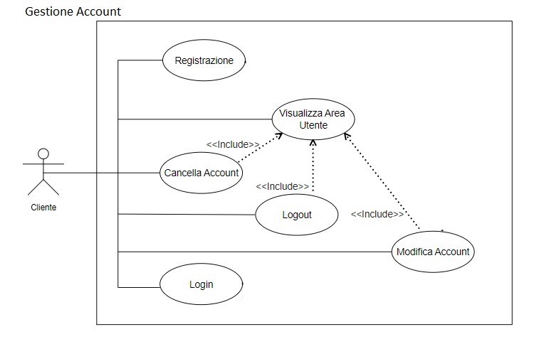

### Object model

Entity

|  |  |  |
| --- | --- | --- |
| Nome | Attributi | Descrizione |
| Utenti | | |
| Utente Registrato | id  username  password  nome  cognome  email | Utente che ha un  account nel sito |
| Amministratore | //  codicediaccesso | Utente specializzato nella gestione |
| Cliente | // | Utente finalizzato all’utilizzo delle funzionalità client del sistema |
| Prodotto | | |
| Prodotto | nome prodotto  immagine  descrizione  codice prodotto  marca  prezzo | Ogni istanza di questa entità rappresenta l’articolo nel negozio, comprese le relative informazioni |
| Carrello | prodotto  istanza prodotto | Rappresenta una raccolta di prodotti scelti dal cliente ed utile a procedere all’acquisto |
| Istanza Prodotto | quantità  prezzo unitario | Rappresenta la quantità di istanze di un prodotto all’interno del carrello di un cliente |
| Categoria | id categoria  nome  descrizione  macrocategoria | Rappresenta la categoria dei prodotti con la medesima categoria |
| Ordine | | |
| Ordine | id ordine  username  Indirizzo Spedizione  dataOrdine  dataSpedizione  totale  Linea d’Ordine | Entità che raggruppa le informazioni di ogni ordine effettuato dal cliente |
| Linea d’Ordine | quantità  prezzo unitario | Rappresenta la singola linea di un ordine |
| Pagamento | id pagamento  numero di carta  CVV  data scadenza carta  nome intestatario carta | Rappresenta i dati utilizzati per effettuare il pagamento |
| Indirizzo Spedizione | via  cap  città | Rappresenta l’indirizzo associato ad un ordine |

Boundary, Control e EntityManager

|  |  |  |  |
| --- | --- | --- | --- |
| Nome | Tipo | Operazione | Descrizione |
| bottoneCompletaAcquisto | Boundary | <<create>> | Pulsante per completare un acquisto. |
| FormCompletaAcquisto | Boundary | salvaDati(nome, cognome, email, numeroCarta, CVV, dataScadenza, nomeIntestatario) | Form per l’inserimento dei dati di un nuovo ordine. |
| bottoneAggiungiAlCarrello | Boundary | <<create>> | Bottone per l’aggiunta di un prodotto al carrello. |
| PaginaCarrello | Boundary |  | Pagina per la visualizzazione del carrello. |
| bottoneModificaQuantità | Boundary | <<create>> | Pulsante per modificare la quantità di un prodotto nel carrello. |
| bottoneRimuoviProdotto | Boundary | <<create>> | Pulsante per rimuovere un prodotto dal carrello. |
| bottoneSvuotaCarrello | Boundary | <<create>> | Pulsante per svuotare il carrello. |
| bottoneVisualizzaCarrello | Boundary | <<create>> | Pulsante per la visualizzazione del carrello. |
| bottoneVisualizzaProdotto | Boundary | <<create>> | Pulsante per la visualizzazione dei dettagli di un prodotto. |
| CancellaAccountButton | Boundary | <<create>> | Pulsante per la cancellazione di un account. |
| LoginButton | Boundary | <<create>> | Pulsante per il login. |
| LogoutButton | Boundary | <<create>>  richiestaLogout() | Pulsante per il logout. |
| HomePage | Boundary |  | Pagina principale. |
| ModificaProfiloButton | Boundary | <<create>> | Pulsante per la modifica delle credenziali. |
| ModificaProfiloForm | Boundary | modificaDati(password, email, username) | Form per la modifica delle credenziali. |
| RegistrazioneButton | Boundary | <<create>> | Pulsante per la registrazione. |
| ProfiloButton | Boundary | <<create>> | Pulsante per visualizzare il profilo. |
| PaginaProfilo | Boundary |  | Pagina per la visualizzazione del profilo. |
| PaginaDettagliProdotto | Boundary |  | Pagina per la visualizzazione dei dettagli di un prodotto. |
| PaginaMessaggio | Boundary |  | Pagina che mostra un messaggio. |
| ControlCompletaAcquisto | Control | <<create>>  redirect  <<destroy>>  creaNuovoOrdine()  richiestaRicompilazione(errore)  invioMessaggio (messaggio) | Control per gestire la creazione di un nuovo Ordine. |
| ControlAggiungiAlCarrello | Control | <<create>>  aggiuntaProdotto(prodotto)  redirect  ricalcoloTotale() | Control per l’aggiunta di un prodotto al carrello. |
| ControlModificaQuantità | Control | <<create>>  modificaQuantità(quantità)  ricalcoloTotale() | Control per modificare la quantità di un prodotto nel carrello. |
| ControlRimuoviProdotto | Control | rimozioneProdotto(prodotto)  <<create>>  ricalcoloTotale() | Control per la rimozione di un prodotto dal carrello. |
| ControlSvuotaCarrello | Control | svuotaCarrello()  stampaMessaggio() | Control per svuotare il carrello. |
| ControlVisualizzaCarrello | Control | <<create>>  richiestaDatiCarrello()  redirect | Control per la visualizzazione del carrello. |
| ControlVisualizzaProdotto | Control | <<create>>  richiestaDatiProdotto()  redirect | Control per la visualizzazione dei dettagli di un prodotto. |
| CancellaAccountControl | Control | <<create>>  cancellaAccount(utente)  redirect  inviaMessaggio(messaggio) | Control per la cancellazione di un account. |
| LoginControl | Control | <<create>>  controlloCredenziali(username, password)  redirect | Control per il login di un account. |
| LogoutControl | Control | redirect | Control per il logout di un account. |
| ModificaProfiloControl | Control | <<create>>  verificaDati(password, email,  username)  <<destroy>>  redirect  inviaMessaggio(messaggio) | Control per la modifica delle credenziali. |
| RegistrazioneControl | Control | <<create>>  controlloCredenziali(email, username)  creaAccount(nome, cognome, username, password)  <<destroy>>  <<redirect>>  inviaMessaggio(messaggio) | Control per la gestione della registrazione. |
| VisualizzaProfiloControl | Control | <<create>>  richiestaDatiProfilo()  redirect | Control per la visualizzazione del profilo. |
| CarrelloManager | Manager | prodottoAggiuntoAlCarrello  quantitàModificata  prodottoRimosso  carrelloVuoto  carrello(Carrello) | Manager per la gestione del carrello. |
| ProdottoManager | Manager | prodotto(Prodotto) | Manager per la gestione di un prodotto. |
| AccountManager | Manager | accessoEffettuato()  credenzialiLibere(email, username)  utente(Utente) | Manager per la gestione di un account. |

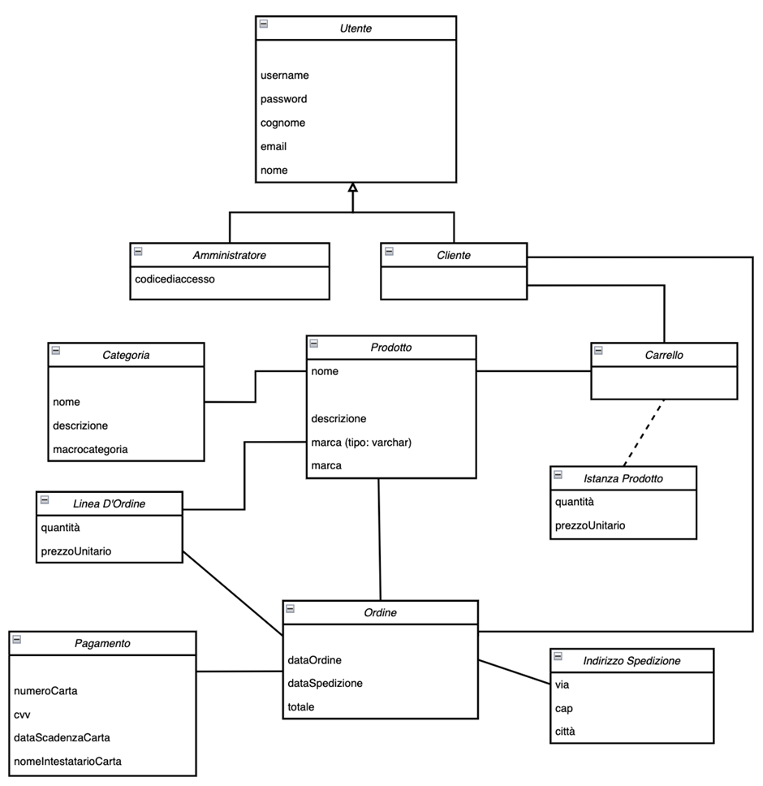

### Dynamic model

Sequence Diagram - Vittorio Giordano

SQ_AC_1: Acquisto Prodotto

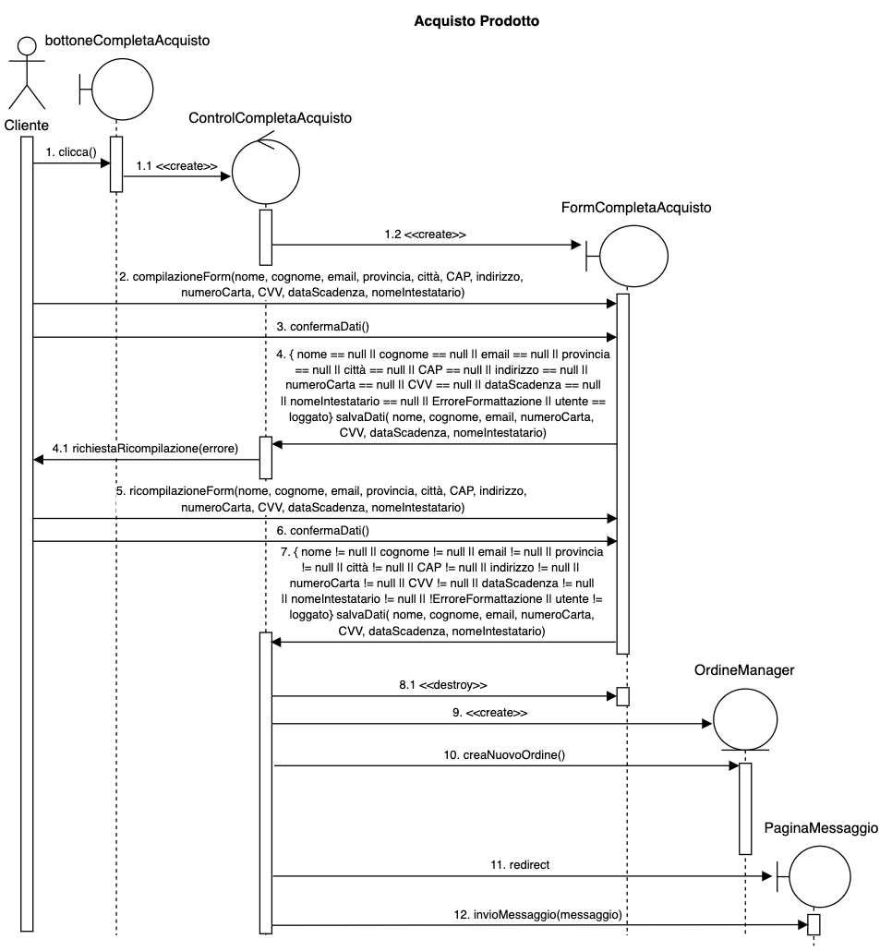

SQ_AC_2: Aggiunta Prodotto al Carrello

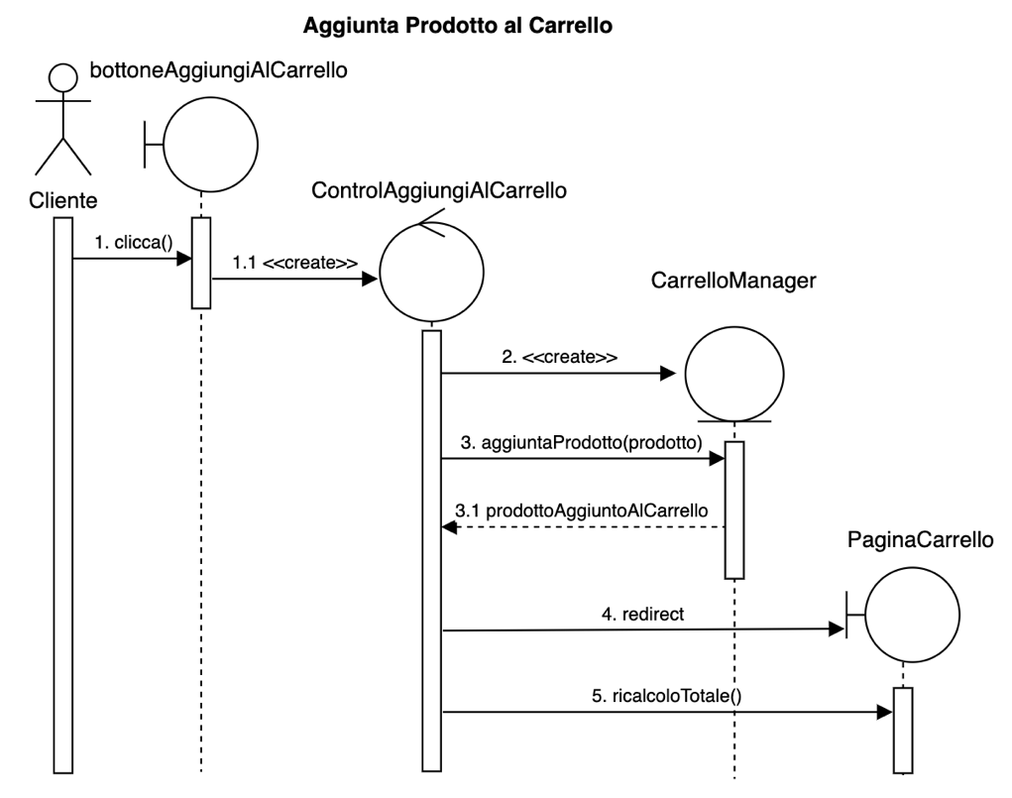

SQ_AC_3: Modifica Quantità

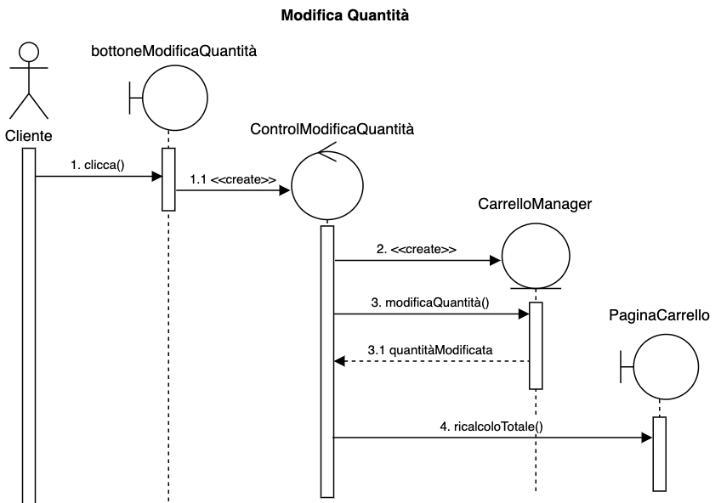

SQ_AC_4: Rimuovi Prodotto

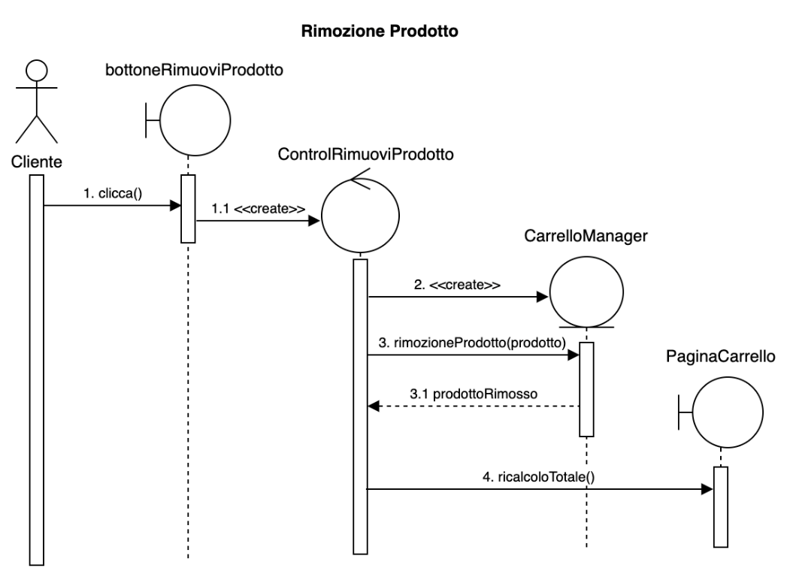

SQ_AC_5: Svuota Carrello

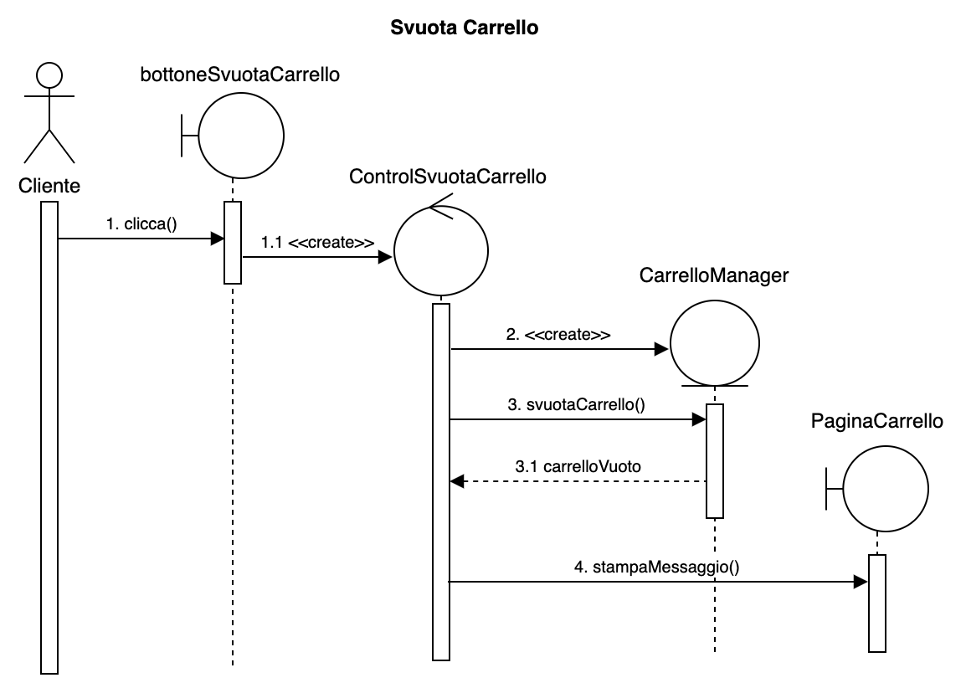

SQ_AC_6: Visualizza Carrello

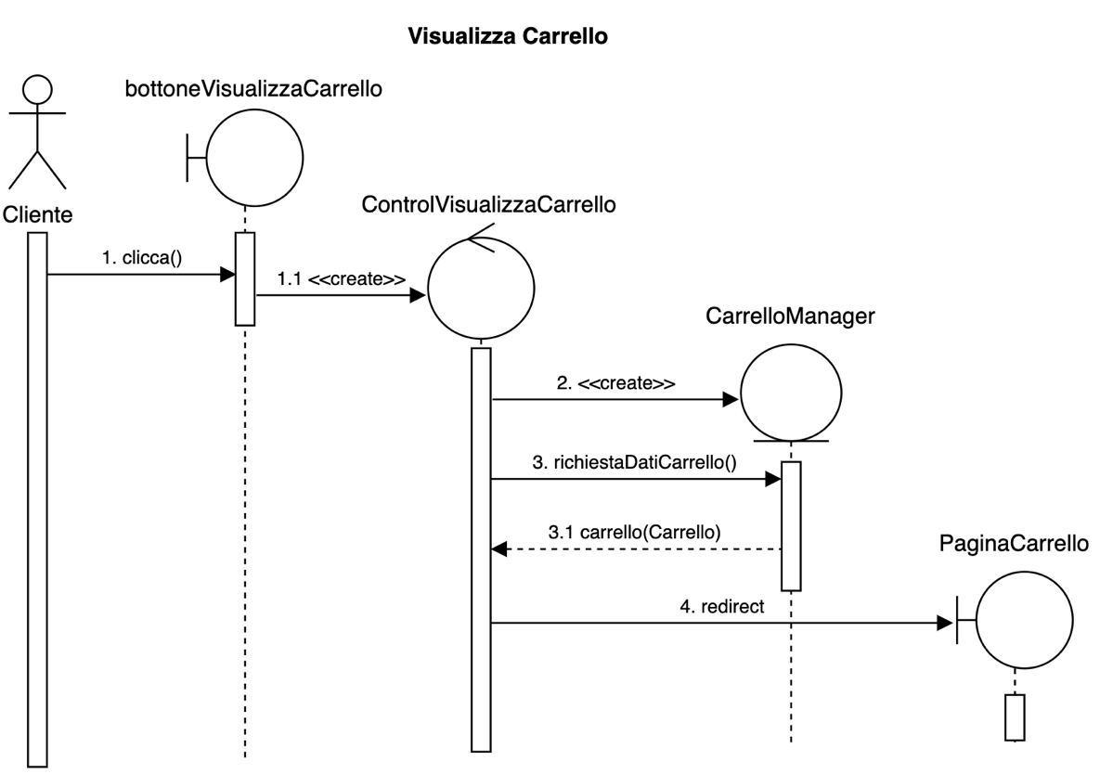

SQ_AC_7: Visualizza Prodotto

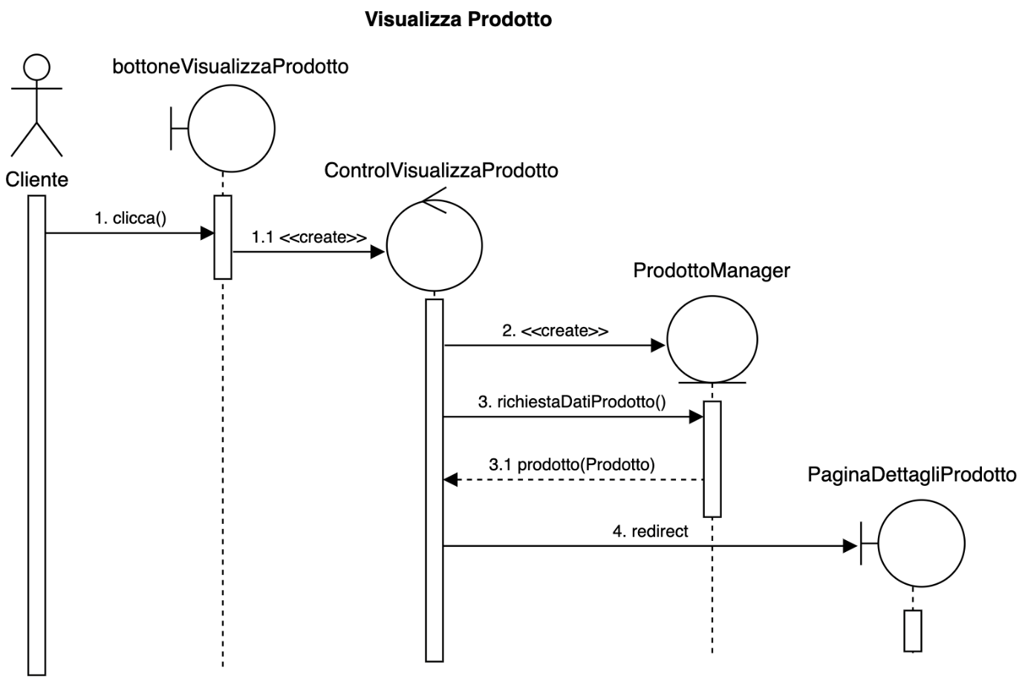

Sequence Diagram – Antonio Spatuzzi

SQ_GA_1: Registrazione

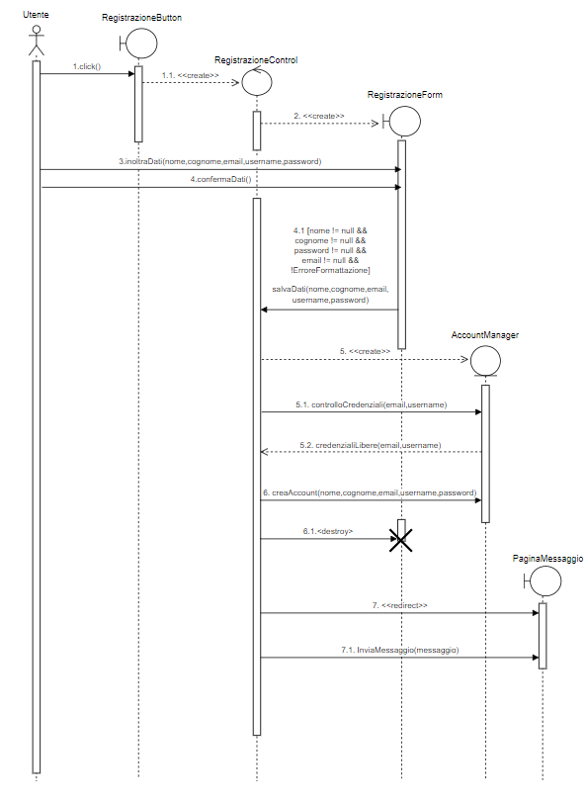

SQ_GA_2: Login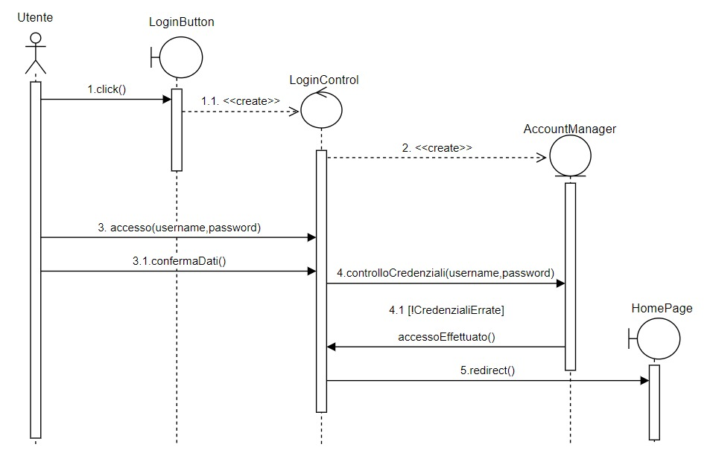

SQ_GA_3: Logout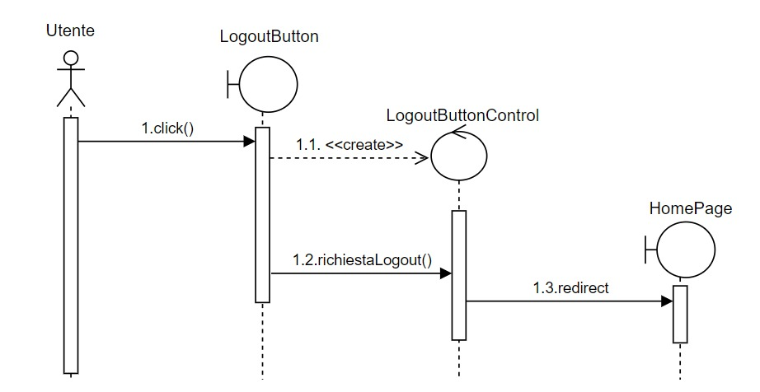

SQ_GA_4: Modifica Profilo

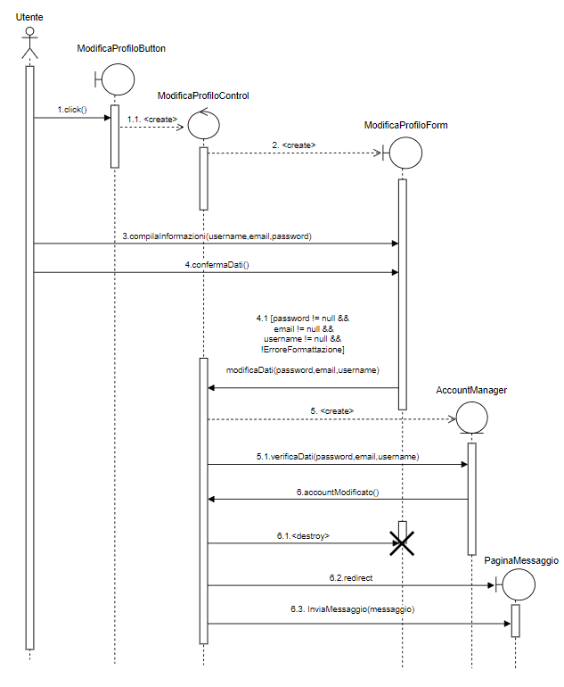

SQ_GA_5: Visualizza Profilo

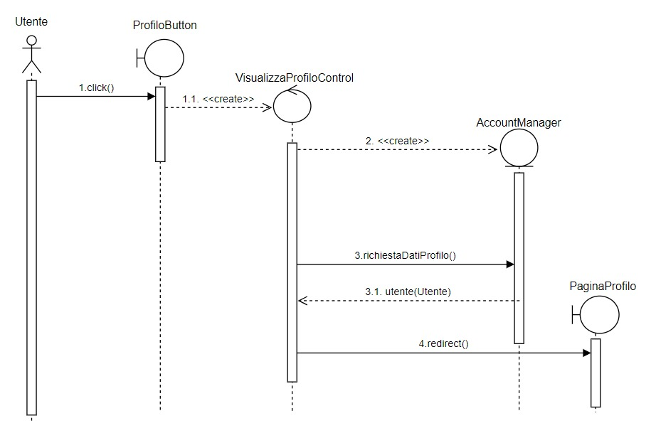

SQ_GA_6: Cancellazione Account

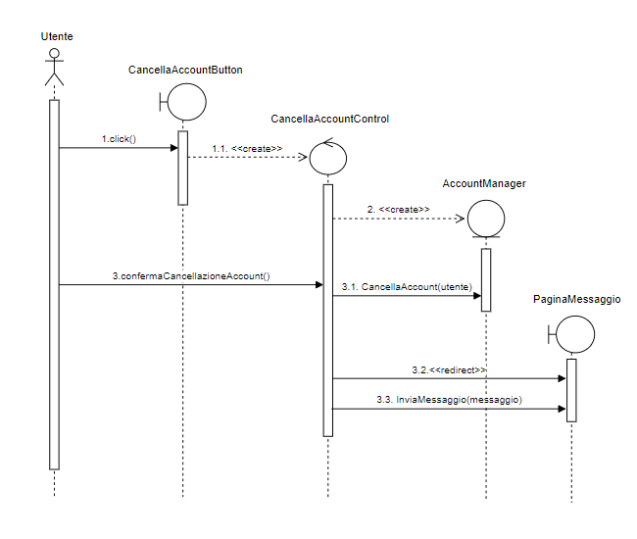

StateChart

ST_1: Flusso generale di un ordine

Questo statechart riflette il flusso generale di un ordine.

* Stato Iniziale (Inattivo(Idle)):
  + Descrizione: Stato di partenza del processo di un ordine.
  + Attività: In attesa dell'inizio del processo.
* Sospeso:
  + Descrizione: Acquisto temporaneamente sospeso a causa di dati incompleti.
  + Attività: Attesa dell'inserimento dei dati mancanti da parte dell'utente.
* Annullato:
  + Descrizione: L'utente annulla l'operazione di inserimento dati.
  + Attività: Terminazione del processo a causa del mancato inserimento dei dati.
* Attesa di Conferma:
  + Descrizione: Dati inseriti correttamente, in attesa della conferma dell'utente.
  + Attività: Presentazione dei dati inseriti per conferma da parte dell’utente.
* Necessaria autenticazione:
  + Descrizione: L'utente deve autenticarsi per procedere.
  + Attività: Richiesta di credenziali per il login.
* Acquistato:
  + Descrizione: L'utente ha effettuato con successo l'autenticazione e inserito correttamente i dati.
  + Attività: Creazione dell’ordine e terminazione del processo.
* Fallito:
  + Descrizione: L’utente non effettua il login.
  + Attività: Terminazione del processo a causa del mancato login dell’utente.

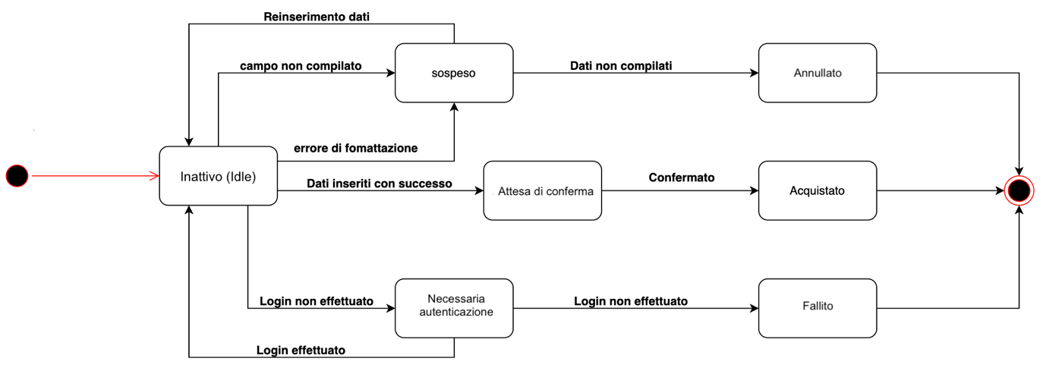

ST_2: Flusso generale di un account

Questo statechart riflette il flusso generale di un account, con la gestione di stati come l'inserimento di dati errati o l'aggiunta dell'account completata.

* Iniziale (Inattivo/Idle):
  + Descrizione: Stato di partenza del processo di gestione dell'account.
  + Attività: in attesa dell'inizio del processo.
* Sospensione (Sospeso):
  + Descrizione: Account temporaneamente sospeso a causa di dati errati o già presenti.
  + Attività: Attesa della correzione dei dati da parte dell'utente.
* Annullamento (Annullato):
  + Descrizione: L'account non viene creato.
  + Attività: Terminazione del processo a causa di un mancato inserimento dei dati.
* Attesa di Conferma:
  + Descrizione: I dati inseriti erano corretti.
  + Attività: Attesa della conferma dei dati.
* Aggiunto:
  + Descrizione: L'account è stato creato con successo.
  + Attività: Creazione dell'account e terminazione del processo.

### User Interface

Navigation Path Cliente

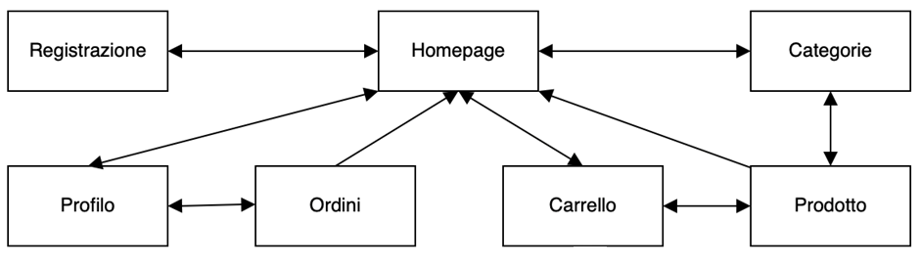

Navigation Path Amministratore

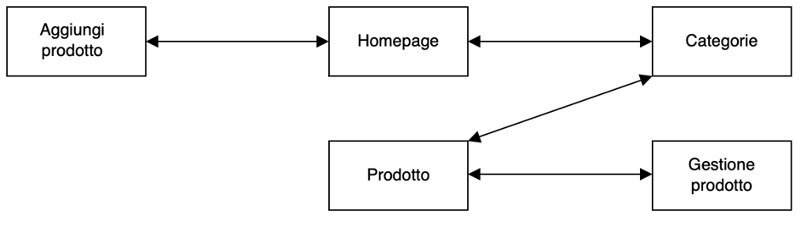

Mock up

MU_1: Registrazione

MU_2: Dettagli Prodotto

